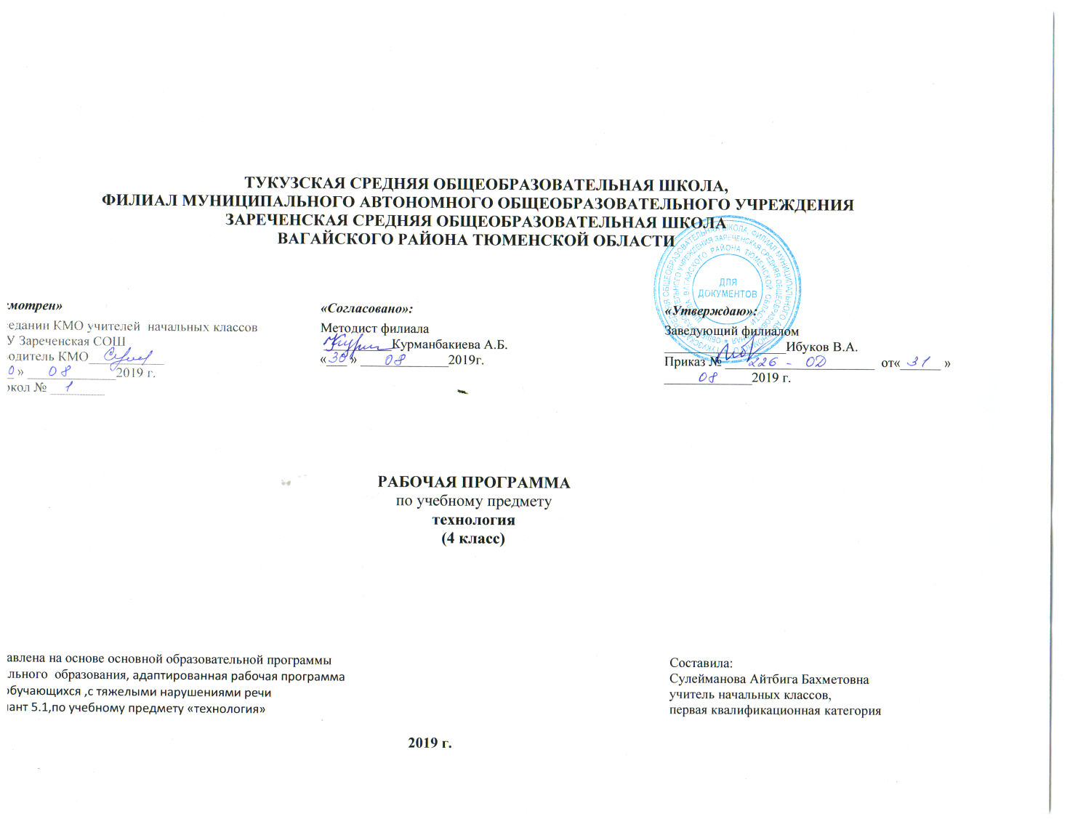

Адаптированная рабочая программа
для обучающихся ,с тяжелыми нарушениями речи
вариант 5.1,по учебному предмету «Технология»
для 4-х классов

Планируемые результаты
Личностные, метапредметные и предметные результаты освоения предмета
Личностные результаты
1) формирование основ российской гражданской идентичности, чувства гордости за свою Родину, российский народ и историю России, осознание своей этнической и национальной принадлежности; формирование ценностей многонационального российского общества; становление гуманистических и демократических ценностных ориентаций;
2) формирование целостного, социально ориентированного взгляда на мир в его органичном единстве и разнообразии природы, народов, культур и религий;
3) формирование уважительного отношения к иному мнению, истории и культуре других народов;
4) овладение начальными навыками адаптации в динамично изменяющемся и развивающемся мире;
5) принятие и освоение социальной роли обучающегося, развитие мотивов учебной деятельности и формирование личностного смысла учения;
6) развитие самостоятельности и личной ответственности за свои поступки, в том числе в информационной деятельности, на основе представлений о нравственных нормах, социальной справедливости и свободе;
7) формирование эстетических потребностей, ценностей и чувств;
8) развитие этических чувств, доброжелательности и эмоционально-нравственной отзывчивости, понимания и сопереживания чувствам других людей;
9) развитие навыков сотрудничества со взрослыми и сверстниками в разных социальных ситуациях, умения не создавать конфликтов и находить выходы из спорных ситуаций;
10) формирование установки на безопасный, здоровый образ жизни, наличие мотивации к творческому труду, работе на результат, бережному отношению к материальным и духовным ценностям.
Метапредметные результаты:
1) овладение способностью принимать и сохранять цели и задачи учебной деятельности, поиска средств ее осуществления;
2) освоение способов решения проблем творческого и поискового характера;
3) формирование умения планировать, контролировать и оценивать учебные действия в соответствии с поставленной задачей и условиями ее реализации; определять наиболее эффективные способы достижения результата;
4) формирование умения понимать причины успеха (неуспеха) учебной деятельности и способности конструктивно действовать даже в ситуациях неуспеха;
5) освоение начальных форм познавательной и личностной рефлексии;
6) использование знаково-символических средств представления информации для создания моделей изучаемых объектов и процессов, схем решения учебных и практических задач;
7) активное использование речевых средств и средств информационных и коммуникационных технологий для решения коммуникативных и познавательных задач;
8) использование различных способов поиска (в справочных источниках и открытом учебном информационном пространстве сети Интернет), сбора, обработки, анализа, организации, передачи и интерпретации информации в соответствии с коммуникативными и познавательными задачами и технологиями учебного предмета; в том числе умение вводить текст с помощью клавиатуры, фиксировать (записывать) в цифровой форме измеряемые величины и анализировать изображения, звуки, готовить свое выступление и выступать с аудио-, видео- и графическим сопровождением; соблюдать нормы информационной избирательности, этики и этикета;
9) овладение навыками смыслового чтения текстов различных стилей и жанров в соответствии с целями и задачами; осознанно строить речевое высказывание в соответствии с задачами коммуникации и составлять тексты в устной и письменной формах;
10) овладение логическими действиями сравнения, анализа, синтеза, обобщения, классификации по родовидовым признакам, установления аналогий и причинно-следственных связей, построения рассуждений, отнесения к известным понятиям;
11) готовность слушать собеседника и вести диалог; готовность признавать возможность существования различных точек зрения и права каждого иметь свою; излагать свое мнение и аргументировать свою точку зрения и оценку событий;
12) определение общей цели и путей ее достижения; умение договариваться о распределении функций и ролей в совместной деятельности; осуществлять взаимный контроль в совместной деятельности, адекватно оценивать собственное поведение и поведение окружающих;
13) готовность конструктивно разрешать конфликты посредством учета интересов сторон и сотрудничества;
14) овладение начальными сведениями о сущности и особенностях объектов, процессов и явлений действительности (природных, социальных, культурных, технических и других) в соответствии с содержанием конкретного учебного предмета;
15) овладение базовыми предметными и межпредметными понятиями, отражающими существенные связи и отношения между объектами и процессами;
16) умение работать в материальной и информационной среде начального общего образования (в том числе с учебными моделями) в соответствии с содержанием конкретного учебного предмета.
Предметные результаты
1) получение первоначальных представлений о созидательном и нравственном значении труда в жизни человека и общества; о мире профессий и важности правильного выбора профессии;
2) усвоение первоначальных представлений о материальной культуре как продукте предметно-преобразующей деятельности человека;
3) приобретение навыков самообслуживания; овладение технологическими приемами ручной обработки материалов; усвоение правил техники безопасности;
4) использование приобретенных знаний и умений для творческого решения несложных конструкторских, художественно-конструкторских (дизайнерских), технологических и организационных задач;
5) приобретение первоначальных навыков совместной продуктивной деятельности, сотрудничества, взаимопомощи, планирования и организации;
6) приобретение первоначальных знаний о правилах создания предметной и информационной среды и умений применять их для выполнения учебно-познавательных и проектных художественно-конструкторских задач.
Технология ручной обработки материалов. Основы графической грамоты
- читать простейший чертёж (эскиз) развёрток;
- выполнять разметку развёрток с помощью чертёжных инструментов;
- применять приемы безопасной работы ручными инструментами:
чертежными, режущими, колющими (игла, крючок, спицы);
- работать с простейшей технической документацией;
- подбирать и обосновывать наиболее рациональные технологические приёмы изготовления изделий;
- находить и использовать дополнительную информацию из различных источников (в том числе из сети Интернет).
- выполнять символические действия моделирования и преобразования
модели;
- прогнозировать конечный практический результат;
- проявлять творческую инициативу на основе соблюдения технологии ручной обработки материалов.
Конструирование и моделирование
- конструировать и моделировать изделия из разных материалов по заданным декоративно-художественным условиям;
- изменять конструкцию изделия по заданным условиям;
- выбирать способ соединения и соединительный материал в зависимости от требований конструкции.
Использование компьютерных технологий (практика работы на компьютере) создавать небольшие тексты и печатные публикации с использованием
изображений на экране компьютера;
- оформлять текст (выбор шрифта, его размера и цвета, выравнивание абзаца);
- работать с доступной информацией;
- работать в программах Word, PowerPoint;
- выводить документ на принтер;
- соотносить возможности компьютера с конкретными задачами учебной, в т. ч. проектной и творческой деятельности.

6.Содержание учебного курса
4 класс (34 часа)
Информационный центр (3 часа)
Вспомним и обсудим! Решение и составление кроссвордов на конструкторско – технологическую тематику.
Информация. Интернет. Освоение алгоритма поиска информации технологического и другого учебного содержания в Интернете.
Создание текста на компьютере. Освоение клавиатуры компьютера, текстового набора, форматирования текста, изменение шрифтов. Создание презентаций. Программа PowerPoint.
Проект «Дружный класс» (3 часа)
Презентация класса. Изготовление компьютерной презентации.
Эмблема класса. Изготовление эмблемы класса с использованием известных способов и художественных техник.
Папка «Мои достижения». Изготовление папки достижений на основе ранее освоенных знаний и умений.
Студия «Реклама» (4 часа)
Реклама и маркетинг. Индивидуальная или групповая работа по созданию рекламы.
Упаковка для мелочей. Изготовление упаковок для мелочей из развёрток разных форм.
Коробочка для подарка. Изготовление коробочки для сюрпризов из развёрток разных форм.
Коробочка для сюрприза. Изготовление коробок пирамидальной формы двумя способами.
Студия «Декор интерьера» (5 часов)
Интерьеры разных времён. Художественная техника «декупаж». Изготовление изделий в художественной технике «декупаж».
Плетёные салфетки. Изготовление плетёных салфеток с помощью чертёжных инструментов.
Цветы из креповой бумаги.
Сувениры на проволочных кольцах. Изготовление изделий из картона с соединением деталей проволочными кольцами и петлями.
Изделия из полимеров. Изготовление изделий из тонкого и толстого пенопласта.
Новогодняя студия (3 часа)
Новогодние традиции. Изготовление новогодних игрушек с объёмными слоёными деталями из креповой бумаги. Игрушки из трубочек для коктейля.
Студия «Мода» (7 часов)
История одежды и текстильных материалов. Подбор образцов ткани для коллекции.
Исторический костюм. Изготовление плоскостной картонной модели костюма исторической эпохи.
Одежда народов России. Изготовление плоскостной картонной модели народного или исторического костюма народов России.
Аксессуары одежды. Отделка готовых изделий строчкой крестообразного стежка и её вариантами.
Студия «Подарки» (3 часа)
Плетёная открытка. Изготовление открытки сложной конструкции.
День защитника отечества. Изготовление макета Царь-пушки.
Весенние цветы. Изготовление цветков сложной конструкции.
Студия «Игрушки» (4 часа)
История игрушек. Игрушка – попрыгушка. Изготовление игрушек с раздвижным подвижным механизмом.
Качающиеся игрушки. Изготовление игрушек с качающимся механизмом из сложных деталей.
Подвижная игрушка «Щелкунчик».
Игрушка с рычажным механизмом.
Повторение (2 часа)
Подготовка портфолио.

7. Тематическое планирование
4 класс
Тема | Основные виды деятельности | Коррекционно - развивающие цели
Информационный центр (4 часа) Вспомним и обсудим! Решение и составление кроссвордов на конструкторско – технологическую тематику.  Информация. Интернет. Освоение алгоритма поиска информации технологического и другого учебного содержания в Интернете.  Создание текста на компьютере. Освоение клавиатуры компьютера, текстового набора, форматирования текста, изменение шрифтов. Создание презентаций. Программа PowerPoint. | - анализировать образцы изделий с опорой на памятку;  - организовывать рабочее место в зависимости от конструктивных особенностей изделия;  - планировать практическую работу и работать по составленному плану;  - отбирать необходимые материалы для изделий, обосновывать свой выбор;  - обобщать (называть) то новое, что освоено;  - оценивать результаты своей работы и работы одноклассников. | Развивать творчество,  фантазию, художественноэстетический вкус.  Развивать образное  мышление, мелкую  моторику рук. Развивать наглядно-образное и логическое мышление.
Проект «Дружный класс» (4 часа) Презентация класса. Изготовление компьютерной презентации.  Эмблема класса. Изготовление эмблемы класса с использованием известных способов и художественных техник.  Папка «Мои достижения». Изготовление папки достижений на основе ранее освоенных знаний и умений. | - соотносить изделия по их функциям;  - анализировать образцы изделий с опорой на памятку;  - организовывать рабочее место в зависимости о конструктивных особенностей изделия;  - планировать практическую работу и работать по собственному плану;  - отбирать необходимые материалы для изделий, обосновывать свой выбор;  - обобщать то новое, что освоено;  - оценивать результаты своей работы и работы одноклассников.  - отделять известное от неизвестного;  - открывать новые знания и умения через наблюдения и рассуждения, пробные упражнения;  - учиться работать с информацией на CD/DVD, флешкартах | Развивать творчество,  фантазию, художественноэстетический вкус.  Развивать образное  мышление, мелкую  моторику рук. Развивать наглядно-образное и логическое мышление.
Студия «Реклама» (4 часа)  Реклама и маркетинг. Индивидуальная или групповая работа по созданию рекламы.  Упаковка для мелочей. Изготовление упаковок для мелочей из развёрток разных форм.  Коробочка для подарка. Изготовление коробочки для сюрпризов из развёрток разных форм.  Коробочка для сюрприза. Изготовление коробок пирамидальной формы двумя способами. | - анализировать образцы изделий с опорой на памятку;  - организовывать рабочее место в зависимости от конструктивных особенностей изделия;  - планировать практическую работу и работать по собственному плану;  - отбирать необходимые материалы для изделий, обосновывать свой выбор;  - обобщать то новое, что освоено;  - оценивать результаты своей работы и работы одноклассников.  - наблюдать и сравнивать различные виды рекламы, отделять известное от неизвестного;  - открывать новые знания и умения, решать компьютерные задачи через рассуждения, пробные упражнения | Развивать творчество,  фантазию, художественноэстетический вкус.  Развивать образное  мышление, мелкую  моторику рук. Развивать наглядно-образное и логическое мышление.
Студия «Декор интерьера» (5 часов)  Интерьеры разных времён. Художественная техника «декупаж». Изготовление изделий в художественной технике «декупаж».  Плетёные салфетки. Изготовление плетёных салфеток с помощью чертёжных инструментов.  Цветы из креповой бумаги.  Сувениры на проволочных кольцах. Изготовление изделий из картона с соединением деталей проволочными кольцами и петлями.  Изделия из полимеров. Изготовление изделий из тонкого и толстого пенопласта. | - открывать новые знания и умения, решать компьютерные задачи через рассуждения, пробные упражнения;  - изготавливать изделия с опорой на рисунки, инструкции, схемы;  - проверять изделия в действии, корректировать конструкцию и технологию изготовления;  - искать информацию в приложении учебника, книгах, энциклопедиях, журналах, интернете;  - знакомиться с профессиями, уважительно относиться к труду мастеров. | Развивать творчество,  фантазию, художественноэстетический вкус.  Развивать образное  мышление, мелкую  моторику рук. Развивать наглядно-образное и логическое мышление.
Новогодняя студия(3 ч.)Новогодние традиции. Изготовление новогодних игрушек с объёмными слоёными деталями из креповой бумаги. Игрушки из трубочек для коктейля. | - проверять изделия в действии, корректировать конструкцию и технологию изготовления;  - искать информацию в приложении учебника, книгах, энциклопедиях, журналах, интернете;  - знакомиться с профессиями, уважительно относиться к труду мастеров. | Развивать творчество,  фантазию, художественноэстетический вкус.  Развивать образное  мышление, мелкую  моторику рук. Развивать наглядно-образное и логическое мышление.
Студия «Мода» (7 часов) История одежды и текстильных материалов. Подбор образцов ткани для коллекции.  Исторический костюм. Изготовление плоскостной картонной модели костюма исторической эпохи.  Одежда народов России. Изготовление плоскостной картонной модели народного или исторического костюма народов России.  Аксессуары одежды. Отделка готовых изделий строчкой крестообразного стежка и её вариантами. | - анализировать образцы изделий с опорой на памятку;  - организовывать рабочее место в зависимости от конструктивных особенностей изделий;  - отбирать необходимые материалы для изделий, обосновывать свой выбор;  - обобщать то новое, что освоено;  - планировать практическую работу и работать по составленному плану;  - отбирать необходимые материалы для изделия;  - оценивать свои результаты и результаты одноклассников.  - исследовать свойства фольги, сравнивать способы обработки фольги с другими изученными материалами;  - отделять известное от неизвестного;  - открывать новые знания и умения, решать конструкторско-технологические задачи через исследование, пробные упражнения; | Развивать творчество,  фантазию, художественноэстетический вкус.  Развивать образное  мышление, мелкую  моторику рук. Развивать наглядно-образное и логическое мышление.
Студия «Подарки» (4 часа) Плетёная открытка. Изготовление открытки сложной конструкции.  День защитника отечества. Изготовление макета Царь-пушки.  Весенние цветы. Изготовление цветков сложной конструкции. | - использовать полученные знания и умения в схожих ситуациях;  - анализировать образцы изделий с опорой на памятку;  - организовывать рабочее место в зависимости от конструктивных особенностей изделия;  - планировать практическую работу и работать по составленному плану;  - отбирать необходимые материалы для изделий, обосновывать свой выбор;  - обобщать то новое, что освоено;  - выполнять свою часть работы, договариваться, помогать друг другу в совместной работе;  - оценивать результаты своей работы и работы одноклассников. | Развивать творчество,  фантазию, художественноэстетический вкус.  Развивать образное  мышление, мелкую  моторику рук. Развивать наглядно-образное и логическое мышление.
Подготовка портфолио  (2 часа)  Защита портфолио |  | Развивать наглядно-образное мышление, фантазию, художественноэстетический вкус.
Всего 34 часа

